Giới thiệu tổng quan về phần mềm kết nối FTP FileZilla

1. [FileZilla là gì?](https://hostingviet.vn/gioi-thieu-tong-quan-ve-phan-mem-ket-noi-ftp-filezilla)

FileZilla là phần mềm kết nối FTP, là một mã nguồn mở và đa tính năng. Phần mềm này được sử dụng trên các hệ điều hành Windows, Linux và Mac OS X. Nó hỗ trợ các giao thức truyền tin FTP, SFTP và FTPS. Tính đến 3/2016, FileZilla đã nằm trong top 5 các phần mềm được tải về nhiều nhất. Có một hạn chế của FileZilla đó là từ phiên bản 2.2.23 FileZilla đã sử dụng Unicode dẫn đến việc nó không còn chạy trên Windows 9x/ME nữa. Với phiên bản hiện tại của FileZilla thì nó cũng không hỗ trợ cho Mac OS X v10.4 “Tiger” và các phiên bản trước đó.

1. Lịch sử hình thành.

FileZilla được bắt nguồn từ một dự án khoa học máy tính của Tim Kosse và hai người bạn cùng lớp vào tháng 1 năm 2001. Trước khi bắt đầu dự án này họ đã thảo luận xem nên chọn loại mã nguồn nào cho dự án và cuối cùng họ đã chọn cho FileZilla là một mã nguồn mở, lí do vì đã có rất nhiều phần mềm kết nối FTP nên họ không nghĩ là sản phẩm của họ có thể bán được. Chính vì vậy mà FileZilla đã trở thành một mã nguồn mở được sử dụng rộng rãi trên toàn thế giới.

1. **Cài đặt phần mềm**  
   * 1. **Tải phần mềm**  
        Link download: <https://filezilla-project.org/download.php>
     2. **Tiến hành cài đặt phần mềm bình thường**
2. **Hướng dẫn sử dụng chi tiết phần mềm FileZilla**  
     
   [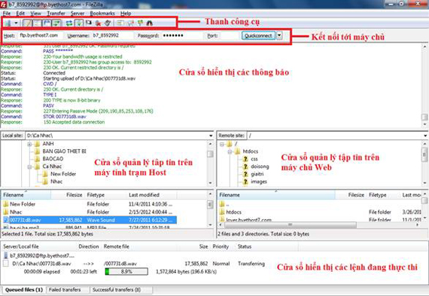](https://hostingviet.vn/huong-dan-su-dung-filezilla)

Hình 1: Giao diện làm việc của FileZilla Client

***1. Cách kết nối với máy chủ FTP:***

[Hướng dẫn sử dụng Filezilla](https://hostingviet.vn/huong-dan-su-dung-filezilla)  
Hình 2. Cách kết nối từ một máy trạm tới một máy chủ Web

► Nhập địa chỉ của tài khoản FTP vào mục Host (ftp.hotromaytinh.com)  
► Nhập tên của người dùng vào mục Username  
► Nhập mật khẩu của người dùng vào mục Password  
► Nhập số của cổng kết nối vào mục Port hoặc có thể không nhập để sử dụng mặc định là cổng 21.  
► Sau khi nhập xong nhấn Quickconnect để kết nối. Nếu không có lỗi gì thì chương trình sẽ kết nối được với tài khoản FTP của máy trạm và các tập tin sẽ được hiển thị trong cửa sổ quản lý tập tin của máy trạm Host.  
► Để ngắt kết nối nhấn vào nút Disconnect tenten trên thanh công cụ.

**2. Cách sử dụng FileZilla Client để chuyển file:**  
► Cửa sổ chính của FileZilla Client được chia làm nhiều của sổ nhỏ, mỗi cửa sổ này sẽ hiển thị các thông tin khác nhau để giúp người dùng thuận tiện quản lý dữ liệu và kiểm soát được các thao tác của mình. Các cửa sổ này có thể được bật tắt thông qua các nút trên thanh Menu (Hình 3).

[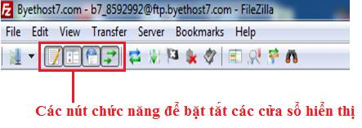](https://hostingviet.vn/huong-dan-su-dung-filezilla)Hình 3: Cách mở đóng các cửa sổ

► Người dùng có thể dùng chuột chọn một hay nhiều tập tin, thư mục rồi kéo thả từ cửa sổ này sang cửa sổ kia để sao chép hoặc nhấn nút phải chuột để chọn các lệnh khác như xem, sửa tập tin, tạo tư mục, ...

[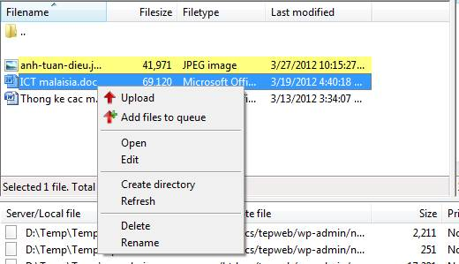](https://hostingviet.vn/huong-dan-su-dung-filezilla)Hình 4: Cách sao chép, hoặc tạo thư mục…

► Để upload một thư mục hoặc các file từ máy tính trạm lên máy chủ server các bước thực hiện như sau:  
+ Bước 1: Mở thư mục đích trên máy chủ Server nơi các file sẽ được tải lên.  
+ Bước 2: Từ cây thư mục bên trái, lựa chọn thư mục hoặc file cần upload rồi kích phải chuột và chọn upload (hoặc có thể kéo thả trực tiếp từ cửa sổ bên trái này sang cửa sổ bên phải).  
+ Bước 3: Khi phần mềm upload xong, kiểm tra lại file trên thư mục máy chủ.  
► Để download một file hoặc thư mục từ máy chủ Server về máy trạm các bước thực hiện như sau:  
+Bước 1: Từ cây thư mục bên trái, chọn thư mục đích sẽ chứa các file tải về (mặc định là mở ở thư mục hiện hành)  
+ Bước 2: Từ cây thư mục bên phải , chọn thư mục hoặc file cần tải về. Sau đó kích phải chuột và chọn Download (hoặc có thể kéo thả trực tiếp từ cửa sổ bên phải này sang cửa sổ bên trái).  
+ Bước 3: Khi phần mềm Download xong, kiểm tra lại file trên thư mục máy trạm.  
► Trong khi đang upload hoặc download nguồn tin, người dùng muốn hủy bỏ phiên  
chuyển file hiện thời nhấn vào nút trên tenten thanh công cụ.  
► Cho phép người dùng thêm nguồn tin vào hàng đợi bằng cách chọn nguồn tin, sau đó Add files to queue để xếp vào hàng đợi hoặc có thể kéo thả các nguồn tin trực tiếp vào hàng đợi. Sau đó nhấp vào nút trên tententhanh công cụ để chuyển những file nằm trong hàng đợi.

[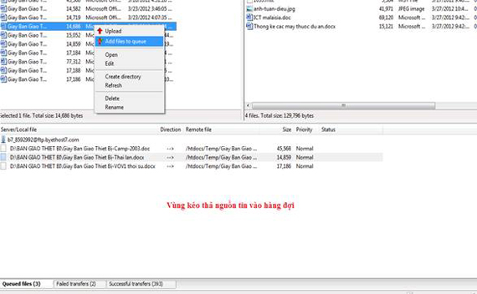](https://hostingviet.vn/huong-dan-su-dung-filezilla)Hình 5: Thêm nguồn tin vào hàng đợi

► FileZilla Client cho phép người dùng so sánh thư mục để tìm sự khác nhau giữa các file trên máy trạm và máy chủ. Có hai tiêu chí để so sánh “so sánh theo kích thức file” hoặc “so sánh theo thời gian chỉnh sửa file”.

[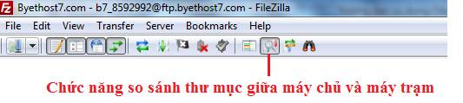](https://hostingviet.vn/huong-dan-su-dung-filezilla)  
Hình 6. So sánh nội dung giữa hai thư mục trên máy chủ và máy trạm

► FileZilla Client cho phép người dùng tìm kiếm nguồn tin trên máy chủ Server. Người dùng có thể tìm kiếm theo tên file, theo ngày tạo, dung lượng file và đường dẫn lưu trữ file và có thế thêm hoặc bỏ bớt tiêu chí tìm kiếm.

[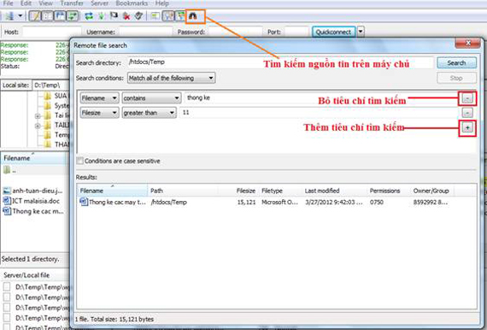](https://hostingviet.vn/huong-dan-su-dung-filezilla)